Участник(и) семинара: | ФИО:
 | Должность:
 | тел/ e-mail:
Контактное лицо: | ФИО:
 | Должность:
 | тел/ e-mail:
УЧАСТИЕ  В ИНФОРМАЦИОННОМ СЕМИНАРЕ | Стоимость участия | Кол-во участников
 | 25 700 руб.***
Полное: | Сокращенное:
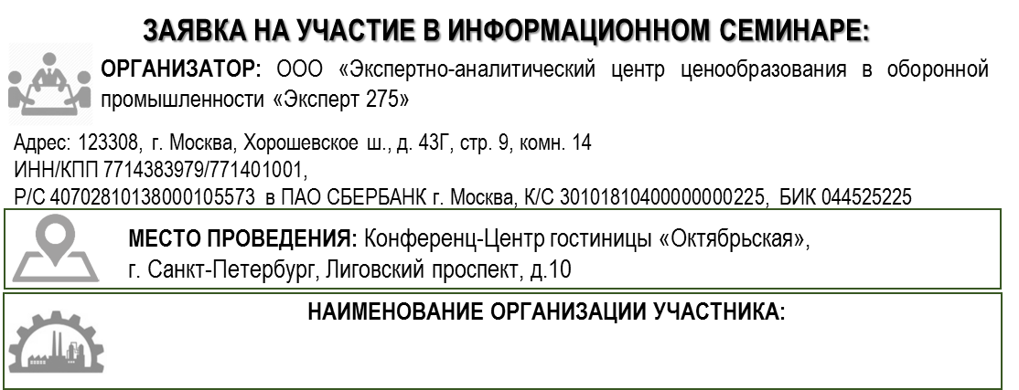
РАЗДЕЛЬНЫЙ УЧЕТ ЗАТРАТ, РЕСУРСОВ, ПЛАТЕЖЕЙ.
Современные подходы и новые требования к организации раздельного учета при выполнении ГОЗ. Изменение правил ведения раздельного учета результатов финансово-хозяйственной деятельности. Раздельный учет ресурсов и контроль источников их приобретения

Почтовый адрес:
Юридический адрес:
ИНН/КПП:
Р/С ______________________ в БАНК_______________ города ____________
К/С ______________________, БИК ________________
Должность руководителя, подписывающего договор:
ФИО руководителя:
Основание:

